**Đề cương tuyên truyền kỷ niệm 79 năm Cách mạng Tháng Tám (19/8/1945 - 19/8/2024) và Quốc khánh nước Cộng hòa xã hội chủ nghĩa Việt Nam (2/9/1945 - 2/9/2024)**

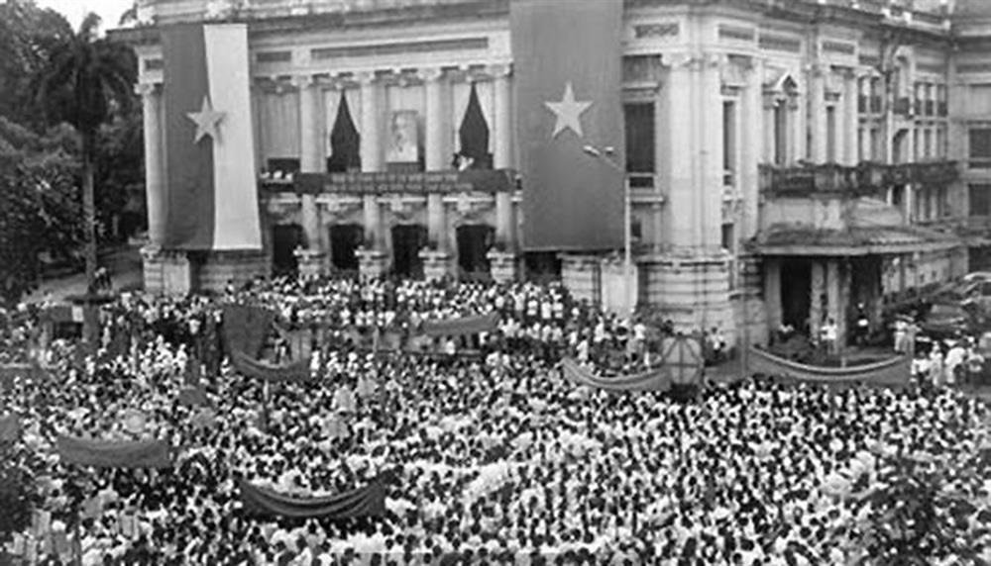

*Mít tinh Tổng khởi nghĩa tại Quảng trường Nhà hát lớn Hà Nội ngày 19/8/1945.. Ảnh: Tư liệu*

**I. DIỄN BIẾN CUỘC CÁCH MẠNG THÁNG TÁM NĂM 1945**

Cách mạng Tháng Tám năm 1945 thành công là kết quả của quá trình đấu tranh lâu dài, kiên cường, bất khuất của nhân dân Việt Nam dưới sự lãnh đạo sáng suốt và đúng đắn, đầy sáng tạo của Đảng Cộng sản Việt Nam.

Đầu năm 1945, chiến tranh thế giới lần thứ II bước vào giai đoạn quyết định, quân đội Xô Viết liên tiếp giành thắng lợi quyết định trên chiến trường châu Âu, giải phóng một loạt nước và tiến thẳng vào sào huyệt của phát xít Đức tại Béc lin. Ngày 9/5/1945, phát xít Đức phải đầu hàng vô điều kiện, chiến tranh kết thúc ở châu Âu. Ngày 8/8/1945, Liên Xô tuyên chiến với Nhật và chỉ sau 1 tuần đã tiêu diệt đội quân Quan Đông tinh nhuệ của Nhật, đẩy phát xít Nhật vào thế thất bại không thể tránh khỏi. Ngày 14/8/1945, phát xít Nhật đầu hàng vô điều kiện, chiến tranh thế giới lần thứ II kết thúc.

Trong nước, trải qua nhiều thử thách cam go và các cuộc diễn tập quan trọng như: Cao trào cách mạng 1930-1931, phong trào dân chủ 1936 1939, phong trào giải phóng dân tộc 1939-1945, phong trào cách mạng ngày càng phát triển mạnh mẽ.

Ngày 9/3/1945, phát xít Nhật làm cuộc đảo chính hất cẳng Pháp. Ngay trong đêm đó, Ban Thường vụ Trung ương Đảng họp mở rộng tại làng Đình Bảng (Từ Sơn, Bắc Ninh) quyết định phát động cao trào kháng Nhật cứu nước. Ngày 12/3/1945, Ban Thường vụ Trung ương Đảng họp mở rộng và ra Chỉ thị "*Nhật - Pháp bắn nhau và hành động của chúng ta*". Chỉ thị quan trọng này đã thể hiện sự lãnh đạo sáng suốt, kiên quyết, chủ động và sáng tạo của Đảng, chỉ rõ phương hướng và biện pháp hành động cách mạng đúng đắn trong cao trào kháng Nhật, cứu nước, mở đường đưa Cách mạng Tháng Tám đến thắng lợi.

Từ ngày 15/4 đến ngày 20/4/1945, Trung ương Đảng triệu tập Hội nghị quân sự cách mạng Bắc Kỳ, quyết định thống nhất các lực lượng vũ trang thành Việt Nam giải phóng quân. Từ tháng 4/1945 trở đi, cao trào kháng Nhật cứu nước diễn ra mạnh mẽ. Phong trào đấu tranh vũ trang, khởi nghĩa từng phần đã diễn ra ở nhiều vùng. Các lực lượng cách mạng đã phối hợp với quần chúng giải phóng được một loạt các xã, châu, huyện thuộc các tỉnh: Cao Bằng, Bắc Kạn, Lạng Sơn, Thái Nguyên, Tuyên Quang, Quảng Ngãi, Bắc Giang.

Trên cơ sở đánh giá thời cơ và tình hình cách mạng trong nước đã phát triển mạnh mẽ, rộng khắp, Hội nghị đại biểu toàn quốc của Đảng họp ở Tân Trào từ ngày 13/8 đến ngày 15/8/1945 đã đi đến kết luận: "Những điều kiện khởi nghĩa ở Đông Dương đã chín muồi". Vì vậy, phải "Kịp thời hành động, không bỏ lỡ cơ hội", khẩn trương "Đánh chiếm ngay những nơi chắc thắng, không kể thành phố hay thôn quê, thành lập ủy ban nhân dân ở những nơi làm chủ", tất cả vì mục tiêu "Việt Nam hoàn toàn độc lập".

Ngày 13/8/1945, Ủy ban Khởi nghĩa toàn quốc thành lập, ra Quân lệnh số 1: Hiệu triệu toàn dân đứng lên khởi nghĩa giành chính quyền. Ngày 16/8/1945, Đại hội Quốc dân tại Tân Trào đã thông qua "10 chính sách lớn của Việt Minh", thông qua "Lệnh Tổng khởi nghĩa", Quốc kỳ lá cờ đỏ có ngôi sao vàng ở giữa, Quốc ca là bài tiến quân ca và bầu ra Ủy ban Dân tộc Giải phóng Việt Nam do đồng chí Hồ Chí Minh làm Chủ tịch. Chủ tịch Hồ Chí Minh gửi thư kêu gọi nhân dân cả nước tổng khởi nghĩa, trong đó chỉ rõ: "Giờ quyết định cho vận mệnh dân tộc ta đã đến. Toàn quốc đồng bào hãy đứng dậy đem sức ta mà tự giải phóng cho ta".

Dưới sự lãnh đạo của Đảng và Chủ tịch Hồ Chí Minh, nhân dân cả nước đồng loạt vùng dậy, tiến hành tổng khởi nghĩa, giành chính quyền. Từ ngày 14/8 đến ngày 18/8, cuộc tổng khởi nghĩa nổ ra giành được thắng lợi ở nông thôn đồng bằng Bắc Bộ, đại bộ phận miền Trung, một phần miền Nam và ở các thị xã: Bắc Giang, Hải Dương, Hà Tĩnh, Hội An... Ngày 19/8, khởi nghĩa giành chính quyền thắng lợi ở Hà Nội. Ngày 23/8, khởi nghĩa thắng lợi ở Huế và ở Bắc Kạn, Hòa Bình, Hải Phòng, Hà Đông, Quảng Bình, Quảng Trị, Bình Định, Gia Lai, Bạc Liêu... Ngày 25/8, khởi nghĩa thắng lợi ở Sài Gòn-Gia Định, Kon Tum, Sóc Trăng, Vĩnh Long, Trà Vinh, Biên Hòa, Tây Ninh, Bến Tre... Ở Côn Đảo, Đảng bộ nhà tù Côn Đảo đã lãnh đạo các chiến sĩ cách mạng bị giam cầm nổi dậy giành chính quyền.

Chỉ trong vòng 15 ngày cuối tháng 8/1945, cuộc Tổng khởi nghĩa đã giành thắng lợi hoàn toàn. Lần đầu tiên trong lịch sử, chính quyền trong cả nước thuộc về nhân dân. Ngày 02/9/1945, tại vườn hoa Ba Đình (Hà Nội), trước hàng chục vạn nhân dân, Chủ tịch Hồ Chí Minh thay mặt Chính phủ Lâm thời trịnh trọng đọc Bản Tuyên ngôn Độc lập, tuyên bố trước quốc dân và thế giới: Nước Việt Nam Dân chủ Cộng hòa ra đời (nay là Cộng hòa xã hội chủ nghĩa Việt Nam). Từ đó, ngày 2/9 là Ngày Quốc khánh nước ta.

**II. NGUYÊN NHÂN THẮNG LỢI, Ý NGHĨA LỊCH SỬ VÀ NHỮNG BÀI HỌC KINH NGHIỆM CỦA CÁCH MẠNG THÁNG TÁM**

**1. Nguyên nhân thắng lợi**

Cách mạng Tháng Tám năm 1945 thành công mau lẹ do nhiều nguyên nhân, trong đó nguyên nhân quan trọng, có ý nghĩa quyết định là sự lãnh đạo đúng đắn, sáng suốt, khéo léo của Đảng; là sự vận dụng và phát triển chủ nghĩa Mác-Lênin trong điều kiện cụ thể của nước ta một cách đúng đắn, độc lập, tự chủ và sáng tạo. Đảng có phương pháp, chiến lược, chiến thuật cách mạng phù hợp, linh hoạt; nhận thức được thời cơ, chủ động đón thời cơ và kiên quyết chớp thời cơ, tiến hành tổng khởi nghĩa giành chính quyền trong cả nước.

Cách mạng Tháng Tám thành công là do tinh thần yêu nước, đoàn kết, ý chí quật cường của các tầng lớp nhân dân ta, không chịu sống mãi kiếp nô lệ của người dân mất nước; một lòng đi theo Đảng và được Đảng lãnh đạo qua các cuộc tổng diễn tập, đã quyết vùng lên giành độc lập cho dân tộc. Trải qua 15 năm đấu tranh cực kỳ gian khổ và anh dũng dưới sự lãnh đạo của Đảng, đã có biết bao đồng bào, chiến sĩ đã không hề tiếc máu xương, hy sinh oanh liệt vì mục tiêu độc lập dân tộc.

Cách mạng Tháng Tám được tiến hành trong bối cảnh quốc tế có những thuận lợi nhất định. Chủ nghĩa phát xít Đức, Ý, Nhật đã bị đánh bại, phong trào đấu tranh giải phóng của các dân tộc bị áp bức và của các lực lượng tiến bộ trên thế giới phát triển mạnh.

**2. Ý nghĩa lịch sử**

 Cách mạng Tháng Tám năm 1945 thành công là thắng lợi vĩ đại đầu tiên của nhân dân ta từ khi có Đảng lãnh đạo, mở ra bước ngoặt vĩ đại trong lịch sử dân tộc Việt Nam. Chính quyền về tay nhân dân, nước Việt Nam Dân chủ Cộng hòa ra đời - Nhà nước công nông đầu tiên ở Đông Nam Á; chấm dứt chế độ quân chủ phong kiến ở Việt Nam; kết thúc hơn 80 năm nhân dân ta dưới ách đô hộ của thực dân, phát xít. Nhân dân Việt Nam từ thân phận nô lệ trở thành người dân một nước độc lập, làm chủ vận mệnh của mình. Nước Việt Nam từ một nước thuộc địa nửa phong kiến trở thành một nước độc lập, tự do và dân chủ. Đảng Cộng sản Việt Nam trở thành một Đảng cầm quyền. Từ đây, đất nước, xã hội, dân tộc và con người Việt Nam bước vào kỷ nguyên mới, kỷ nguyên độc lập dân tộc gắn liền với chủ nghĩa xã hội.

Cách mạng Tháng Tám là thắng lợi của chủ nghĩa Mác-Lênin được vận dụng sáng tạo vào hoàn cảnh cụ thể của cách mạng Việt Nam; là thắng lợi của tư tưởng Hồ Chí Minh và đường lối cách mạng của Đảng ta gắn độc lập dân tộc với chủ nghĩa xã hội, gắn sức mạnh dân tộc với sức mạnh thời đại; là sự thể nghiệm thành công đầu tiên chủ nghĩa Mác-Lênin tại một nước thuộc địa ở châu Á. Đây còn là quá trình phát triển tất yếu của lịch sử dân tộc trải qua mấy nghìn năm phấn đấu, đỉnh cao của ý chí quật cường, sức mạnh cố kết cộng đồng, tầm cao trí tuệ của dân tộc hòa quyện với chủ nghĩa Mác-Lênin, tư tưởng Hồ Chí Minh với xu thế của thời đại vì hòa bình, dân chủ và tiến bộ xã hội, vì độc lập dân tộc và chủ nghĩa xã hội.

Thắng lợi của Cách mạng Tháng Tám cổ vũ phong trào đấu tranh giải phóng dân tộc ở các nước bị chủ nghĩa đế quốc thực dân áp bức, thống trị. Nó khẳng định rằng, trong điều kiện trào lưu của cách mạng vô sản, cuộc cách mạng do một đảng của giai cấp công nhân lãnh đạo không chỉ có thể thành công ở một nước tư bản kém phát triển, nơi mắt xích yếu nhất của chủ nghĩa đế quốc mà còn có thể thành công ở ngay một nước thuộc địa nửa phong kiến lạc hậu để đưa cả dân tộc đó đi lên theo con đường của chủ nghĩa xã hội.

**3. Những bài học kinh nghiệm**

Cách mạng Tháng Tám để lại cho chúng ta nhiều bài học kinh nghiệm quý báu, nhưng những bài học kinh nghiệm lớn nhất, sâu sắc nhất đó là:

*Thứ nhất,* có một đảng tiên phong thật sự cách mạng tiếp thu được chủ nghĩa Mác-Lênin, tư tưởng Hồ Chí Minh soi sáng, đã nắm vững hoàn cảnh cụ thể của mỗi giai đoạn cách mạng của đất nước, đề ra được đường lối cách mạng đúng đắn, có phương pháp, hình thức đấu tranh phù hợp; biết nắm bắt thời cơ, xây dựng lực lượng và tổ chức, sử dụng lực lượng đúng lúc; phát huy được sức mạnh dân tộc với sức mạnh thời đại để dẫn dắt quần chúng tiến lên giành và giữ chính quyền. Sự lãnh đạo đúng đắn của Đảng là nhân tố hàng đầu quyết định thắng lợi của cách mạng.

*Thứ hai,* là vấn đề giành và giữ chính quyền. Đảng ta đã biết chăm lo xây dựng lực lượng cách mạng, làm cho lực lượng cách mạng đủ mạnh, thu hút được đông đảo quần chúng tham gia, từ đó làm thay đổi so sánh lực lượng giữa ta và địch, tạo ra thời cơ cách mạng để đưa cuộc cách mạng đến thành công. Để giữ vững chính quyền, Đảng và Nhà nước ta đã dựa chắc vào nhân dân, tạo nên sức mạnh vật chất và tinh thần để đấu tranh thắng lợi với thù trong, giặc ngoài. Đảng ta biết kiên quyết dùng bạo lực cách mạng và sử dụng bạo lực cách mạng thích hợp và đúng lúc để đập tan bộ máy nhà nước cũ, lập ra nhà nước của nhân dân, do nhân dân và vì nhân dân.

*Thứ ba,*là vấn đề nắm bắt được thời cơ, đề ra được những quyết định chính xác và kịp thời. Nghệ thuật chỉ đạo tài tình của Đảng ta và Chủ tịch Hồ Chí Minh trong việc chọn đúng thời cơ, ra quyết định Tổng khởi nghĩa đúng lúc thể hiện cụ thể trong Chỉ thị của Thường vụ Trung ương Đảng tháng 3/1945 "Nhật - Pháp bắn nhau và hành động của chúng ta" và bản Quân lệnh số 1 của Ủy ban khởi nghĩa toàn quốc phát đi đêm 13/8/1945. Cũng nhờ chọn đúng thời cơ mà sức mạnh của nhân dân ta trong Cách mạng Tháng Tám được nhân lên gấp bội, đã tiến hành tổng khởi nghĩa thành công trong phạm vi cả nước trong thời gian ngắn.

*Thứ tư,* vấn đề xây dựng và sử dụng sức mạnh của một cuộc cách mạng. Vận dụng những tư tưởng của chủ nghĩa Mác-Lênin, Đảng ta đã đề ra đường lối cách mạng đúng đắn, thể hiện trong khẩu hiệu đấu tranh từng thời kỳ như: Độc lập dân tộc, người cày có ruộng, 10 chính sách lớn của Mặt trận Việt Minh, chủ trương phá kho thóc của Nhật cứu đói cho dân và hàng loạt hình thức vận động, tập hợp lực lượng, khơi dậy tiềm năng sáng tạo của quần chúng khác. Cách mạng Tháng Tám là một cuộc cách mạng - cuộc tổng khởi nghĩa điển hình dựa vào sức mạnh của toàn dân, chủ yếu là sức mạnh đấu tranh chính trị của Nhân dân để giành chính quyền một cách nhanh chóng trong cả nước. Dưới ánh sáng của đường lối và sự lãnh đạo đúng đắn của Đảng và Bác Hồ, lòng yêu nước và sức mạnh của toàn dân được thổi bùng lên trong Cách mạng Tháng Tám đã tiếp tục được phát huy cao độ trong hai cuộc kháng chiến thần thánh chống đế quốc xâm lược và trong công cuộc đổi mới đất nước ngày nay./.

BAN TUYÊN GIÁO LĐLĐ TỈNH